Nuestra misión: “Formar hombres y mujeres **Cristianos**, **Nobles** y **Capaces”**



**Curso: Quinto Básico A y B**

**Asignatura: Tecnología.**

**Clase:** Usar Internet y comunicación en línea para compartir información de diferente carácter con otras

personas, considerando la seguridad de la fuente y las normas de privacidad.

**Instructivo: Realiza la siguiente actividad relacionada con la redacción de un email. Para poder comprender de mejor manera puedes visitar la siguiente página web https://www.youtube.com/watch?v=hzITWA1mL3Y**

1. **Una vez que termines tu actividad, la debes enviar al mail:** [**trabajosquintosbasicos@gmail.com**](mailto:trabajosquintosbasicos@gmail.com) **para su posterior corrección.**

**Para poder visualizar está actividad en classroom debes ingresar con el siguiente código** **gyxwlia**

**GUIA Nº11 DE AUTOAPRENDIZAJE DE TECNOLOGÍA**

**5º BÁSICO**

**Nombre**

**Curso: Fecha:**

**Objetivo de Aprendizaje:**

**OA7:** Usar Internet y comunicación en línea para compartir información de diferente carácter con otras

personas, considerando la seguridad de la fuente y las normas de privacidad.

**Objetivo de la clase**

Redactar correctamente un correo electrónico o mail.

**Instrucciones:**

1.- Lee atentamente el texto sobre las reglas de una buena redacción de un correo electrónico o mail.

2.- Realiza la actividad.

3.- Imprime esta guía o escríbela en tu cuaderno.

4.-Escribe al mail trabajosquintosbasicos@gmail.com todas las dudas que tengas sobre esta guía.

**¿Cómo escribir correctamente un correo electrónico o mail?**



***Reglas y normas para escribir correctamente un mail***

El correo electrónico es uno de los sistemas de comunicación más habitual en estos tiempos. Y aunque se desarrolle en el mundo online, hay que tener en cuenta que, como en todas las comunicaciones, tiene una serie de reglas y normas sociales, que muchas veces se olvidan.

En Internet, en muchas ocasiones se

descuida el lenguaje, se cometen faltas de ortografía, se abrevian

palabras, etc., pero deben evitarse

Para esto existen algunas reglas que debes conocer para escribir correctamente un mail.

Veremos 5 reglas o normas que te servirán para enviar de buena forma un correo electrónico.

***Partes de un mail***

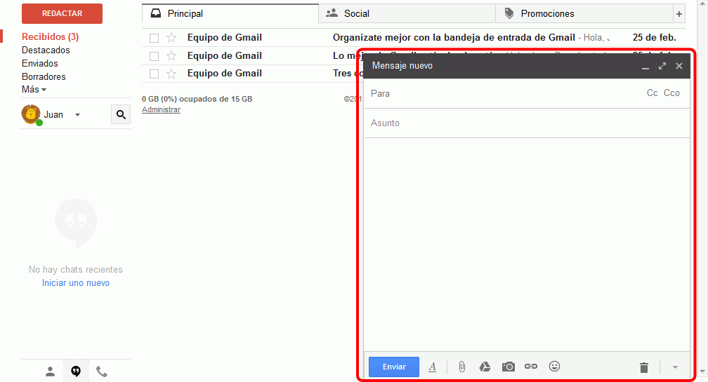

1.- ASUNT

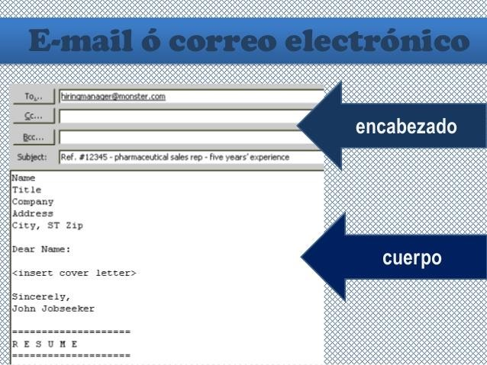

Es la línea más importante del correo.

La información principal debe estar incluida en el asunto del correo, para evitar que el receptor pierda el tiempo. Es nuestra carta de presentación, por lo que se debe escribir una frase ***informativa y atractiva.***

O

A menudo, la gente no abre un correo a menos que la línea de asunto indique que es algo que vale la pena leer.

2.- ARCHIVOS ADJUNTOS

Cuando un email lleva un archivo adjunto, comprueba el haberlo hecho correctamente antes de enviar el correo y que has ***elegido el documento correcto.***

3.- AMABILIDAD

Nunca olvides decir *“por favor”* y *“gracias”,* al igual que mantener un ***tono cordial y educado.*** Debes tener en cuenta que los mensajes escritos pueden resultar más contundentes que una conversación, por eso es mejor ***mantener un tono adecuado.***

Asimismo, hay que usar una ***despedida adecuada, y evitar fórmulas demasiado informales.***

4.- FALTAS DE ORTOGRAFÍA

En todo contexto, las faltas ortográficas están mal vistas. ***Hay que releer y repasar el correo antes de enviarlo***, si es necesario, hasta en voz alta.

Puedes utilizar un corrector de texto si es necesario, pero a veces son traicioneros y los errores dan mala imagen del emisor.

5.- INCLUIR LA DIRECCIÓN O EMAIL DEL RECEPTOR

Nunca olvides incluir el email del receptor del mensaje.

Muchos aconsejan borrar la dirección y escribirla sólo cuando el mensaje esté listo para ser enviado. Así evita sustos inesperados al pulsar botones por error.

ACTIVIDAD

Según lo aprendido en los contenidos, debes realizar lo siguiente:

1.- Enviar un mail al profesor, siguiendo las normas y reglas aprendidas.



2.- En el cuerpo del mail (mensaje) debes describir de forma resumida, qué es lo que más te gusta hacer o qué es lo que te distrae en este tiempo que tienes que estar obligado- en casa, por ejemplo: ver series, jugar video juegos, juegos de internet, leer, cantar, bailar, cocinar, entre otras.



3.- Debes adjuntar una  **imagen de referencia** de aquello que mencionaste como tu distracción (no es necesario una fotografía tuya, puede ser una imagen de internet).

***Sintesis de la clase***

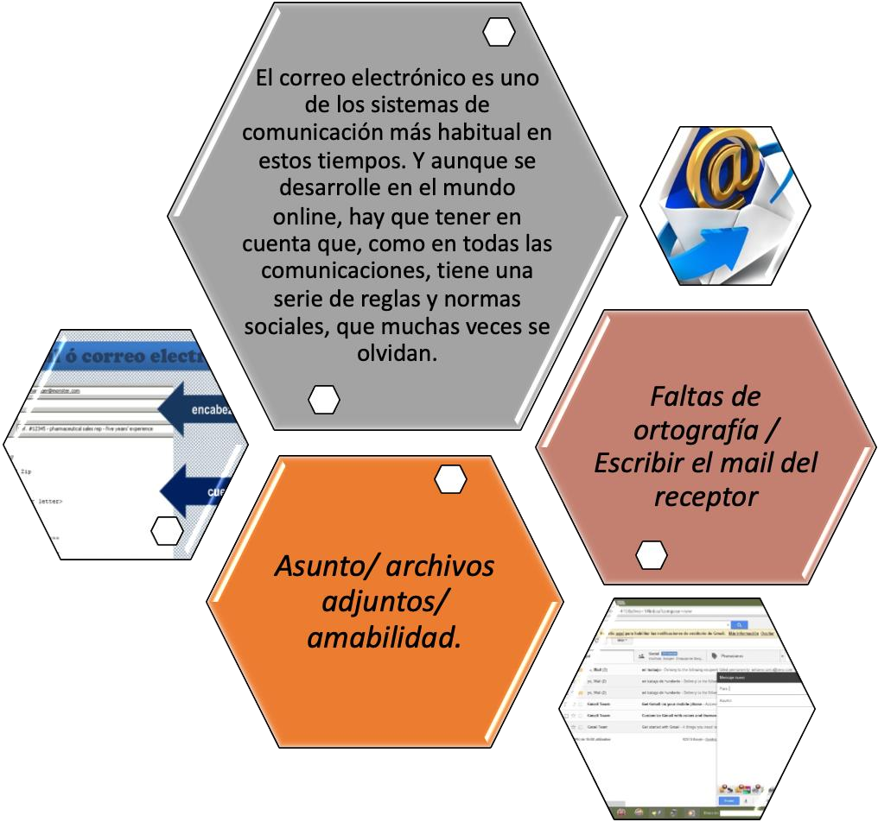

Este trabajo es directamente en el mail, por lo tanto, no olvides que debes enviarlo a: trabajosquintosbasicos@gmail.com

